|  |  |
| --- | --- |
| СОГЛАСОВАНО | СОГЛАСОВАНО |
| Начальник отдела образования администрации Приморского района  Санкт-Петербурга  _____________________О.В. Горячая  «___» _________________2024 г. | Директор ГБУ ДППО ЦПКС  «Информационно-методический центр»  Приморского района Санкт-Петербурга  _____________________С.П. Демидова  «__» _________2024 г. |

УТВЕРЖДЕНО

Приказом директора

ГБУ ДО «Молодежный творческий

Форум Китеж плюс»

от _______________№_____________

_____________________И.А.Кендыш

**ПОЛОЖЕНИЕ**

о

проведении районной акции юных инспекторов движения

Приморского района Санкт-Петербурга

«Скорость — не главное!»

**Санкт-Петербург**

**2024**

**1. Общие положения**

Районная акция детского общественного движения «Юный инспектор движения» Приморского района Санкт-Петербурга «Скорость — не главное!» (далее — Акция), проводится в образовательных организациях Приморского района в соответствии планом проведения совместных мероприятий Управления ГИБДД ГУ МВД РФ по г. Санкт-Петербургу и Ленинградской области, Комитета по образованию Санкт—Петербурга и Санкт- Петербургского городского и Ленинградского областного отделения Всероссийской общественной организации «Всероссийское Общество Автомобилистов», направленных на предупреждение детского дорожно-транспортного травматизма, на 2024-2025 учебный год в рамках городского марафона «Калейдоскоп безопасности».

**Цель Акции:** привлечение внимания общественности к проблеме высокого уровня травматизма на дорогах в результате дорожно-транспортных происшествий по причине превышения разрешенной скорости.

**Задачи:**

- привлечь внимание общественности к проблеме травматизма на дороге и к проблеме соблюдения скоростного режима;

- содействовать популяризации детского общественного движения «Юный инспектор движения»;

- вовлекать родительскую общественность в профилактическую работу, направленную на предупреждение детского дорожно-транспортного травматизма;

- способствовать активному сотрудничеству и взаимодействию педагогических коллективов образовательных организаций Санкт-Петербурга с родителями и подразделениями ОГИБДД УМВД России по Приморскому району Санкт-Петербурга.

**2. Организаторы Акции**

* 1. Общее руководство подготовкой и проведением Акции осуществляют Районный центр по профилактике детского дорожно-транспортного травматизма и безопасности дорожного движения (далее – РЦ БДД) Государственного бюджетного учреждения дополнительного образования Дворец творчества детей и молодежи «Молодежный творческий Форум Китеж плюс» Санкт-Петербурга (далее – ГБУ ДО «Китеж плюс»), отдел пропаганды ОГИБДД УМВД России по Приморскому району Санкт-Петербурга.
  2. Непосредственная организация и проведение Акции возлагается на ответственных по профилактике ДДТТ ОУ Приморского района, на руководителей отрядов ЮИД, а также на юных инспекторов движения Приморского района.
  3. Для подготовки и проведения Акции из **представителей проводящих организаций** создаётся организационный комитет, который создает и утверждает состав организационной группы, издаёт необходимые нормативные документы, занимается освещением Акции среди образовательных учреждений.

**3. Участники Акции**

В Акции могут принимать участие образовательные организации Приморского района, обучающиеся образовательных организаций Приморского района, юные инспекторы движения (далее ЮИД), а также родители, педагогические работники и другие заинтересованные лица.

Количество участников от одной образовательной организации не ограничено.

**4. Сроки и место проведении Акции**

Акция проводится с февраля по март 2025г. на территории Приморского района города Санкт- Петербурга в образовательных организациях Приморского района Санкт-Петербурга.

**5. Порядок проведения Акции**

* 1. Форма проведения Акции очная в рамках образовательной организации.
  2. Акция проходит в два этапа:

1. **этап** — создание тематических брелоков для автомобиля в виде домика.

Участники акции изготавливают брелоки для подвешивания в автомобиле в виде домиков, отражающие главную мысль Акции «Скорость - не главное!», символизирующие, что в Жизни главное не скорость, а дом, в котором тебя ждут.

Брелоки изготавливаются из любых подручных декоративных материалов, таких как картон, полимерная глина, соленое тесто, фетр и других. Изделие должно иметь тесемку или ленту, для удобства размещения в автомобиле. Размер брелока не должен превышать 8х8 см. К брелоку необходимо приложить этикетку с названием акции

«Скорость — не главное!) (пример этикетки и домиков в Приложении 1).

1. **этап** — благотворительное распространение брелоков среди водителей. Распространение изготовленных брелоков осуществляется на территории Приморского района Санкт-Петербурга «родителям-водителям» в образовательных организациях участниками акции, юными инспекторами движения школьных отрядов и районными штабами ЮИД совместно с сотрудниками ОГИБДД по самостоятельному плану.

# 6. Условия Акции

* 1. Фотографии и видеоролики о проведении Акции необходимо разместить в социальной сети «ВКонтакте» с официальным хэштегом Акции **#СкоростьНеглавное2025** для размещения в Интернет-ресурсах.
  2. Публикации и фотографии о проведении Акции в образовательной организации размещать с указанием района и номера ОУ (ДОУ).
  3. Участие в Акции автоматически подразумевает согласие автора (авторского коллектива) на публикации фотоотчета в средствах массовой информации и дальнейшего использования на безгонорарной основе, а также согласие на выдачу изготовленных брелоков водителям.

# 7. Обеспечение безопасности участников Акции

* 1. Безопасность Акции в зависимости от места проведения обеспечивается образовательными организациями или родителями (законными представителями).
  2. Ответственность за правильность и содержание поделок, изготовленных обучающимися несут образовательные организации.
  3. Пpи проведении 2 этапа Акции приказом по учреждению назначаются ответственные за жизнь и здоровье участников мероприятия, организацию и проведение инструктажа и информирования о содержании Акции, в соответствии с Положением, а также за соблюдение дисциплины и выполнение правил техники безопасности.
  4. Инспекторы ОГИБДД УМВД проводят разъяснительную работу с участниками Акции о соблюдении правил дорожного движения.
  5. Инспекторы ОГИБДД УМВД обеспечивают безопасность участников в случае осуществления, совместных выходов с ЮИД в рамках Акции.

# 8. Финансирование Акции

* 1. Финансирование и расходы по проведения Акции несут направляющие организации.
  2. Участие в Акции бесплатное.

**9. Документация**

**Отчет о проведении акции в ОУ** в виде заполненной яндекс-формы (ссылка на форму будет предоставлена дополнительно) и **фотографий** (до 3 шт.)необходимо предоставить в Районный штаб ЮИД ГБУ ДО «Китеж плюс» **в марте 2025г.** по эл. почте [bddprim@bk.ru](mailto:bddprim@bk.ru) (с пометкой в теме письма «ГБОУ №_ Скорость не главное 2025»).

Приложение 1

Эмблема Акции и этикетка для размещения на брелоке-домике









Этикетки двухсторонние (для склеивания)

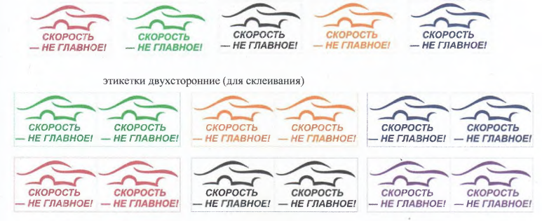

Примеры изготовления домиков

